Table of Contents

1 Pandoc

Mkdocs 중 문서 중 Markdown으로 된 문서를 쉽게 DOCX / PPTX 혹은 다양한 포맷으로 변경가능한 Tool이며,
아래의 설명과 같이 다양한 기능을 제공을 해준다.
https://pandoc.org/
NOTE
Markdown을 쉽게 변경을 가능하지만, Mermaid 나 UML 미지원
Pandoc를 이용하여 문서를 만들고자 하면 각 Mermaid 나 UML는 우선 SVG or PNG 그림파일로 변경

1.1 Mkdocs to Pandoc

NOTE
가능하면, “>” 기반으로 경고문을 작성

NOTE
A. !!! tips/success/note “” 대신 전부 > 변경
“” ” — ” : HTML 괜찮으나, — 로 문서의 질이 떨어짐

2 Install pandoc

현재 Window에서만 사용을 주로해서 아래와 같이 Window에서 쉽게 설치

2.1 Windows

- Install pandoc in Windows
winget install --id JohnMacFarlane.Pandoc -e

- Check pandoc
pandoc --version
NOTE
Markdown to Docx/PPTx 변경” 쉽게 Docx 와 PPTx 변경
DOCX/PPTX 은 XML 기반이므로 가능하지만, 뒤에 X가 빠지면 안됨

아래 TEST 를 위해서 — 추가함

3 Make Reference

Reference docx 와 pptx 파일생성 방법이지만, 솔직히 Reference 파일은 필요 없을 듯하다.

- Reference docx/pptx file

pandoc -o reference.docx --print-default-data-file reference.docx

pandoc -o reference.pptx --print-default-data-file reference.pptx

- Reference File
  - 상위 파일을 만든 후, 각 폰트를 변경하고 본인 스타일로 수정
  - docx 와 pptx 가능한 이유는 XML기반

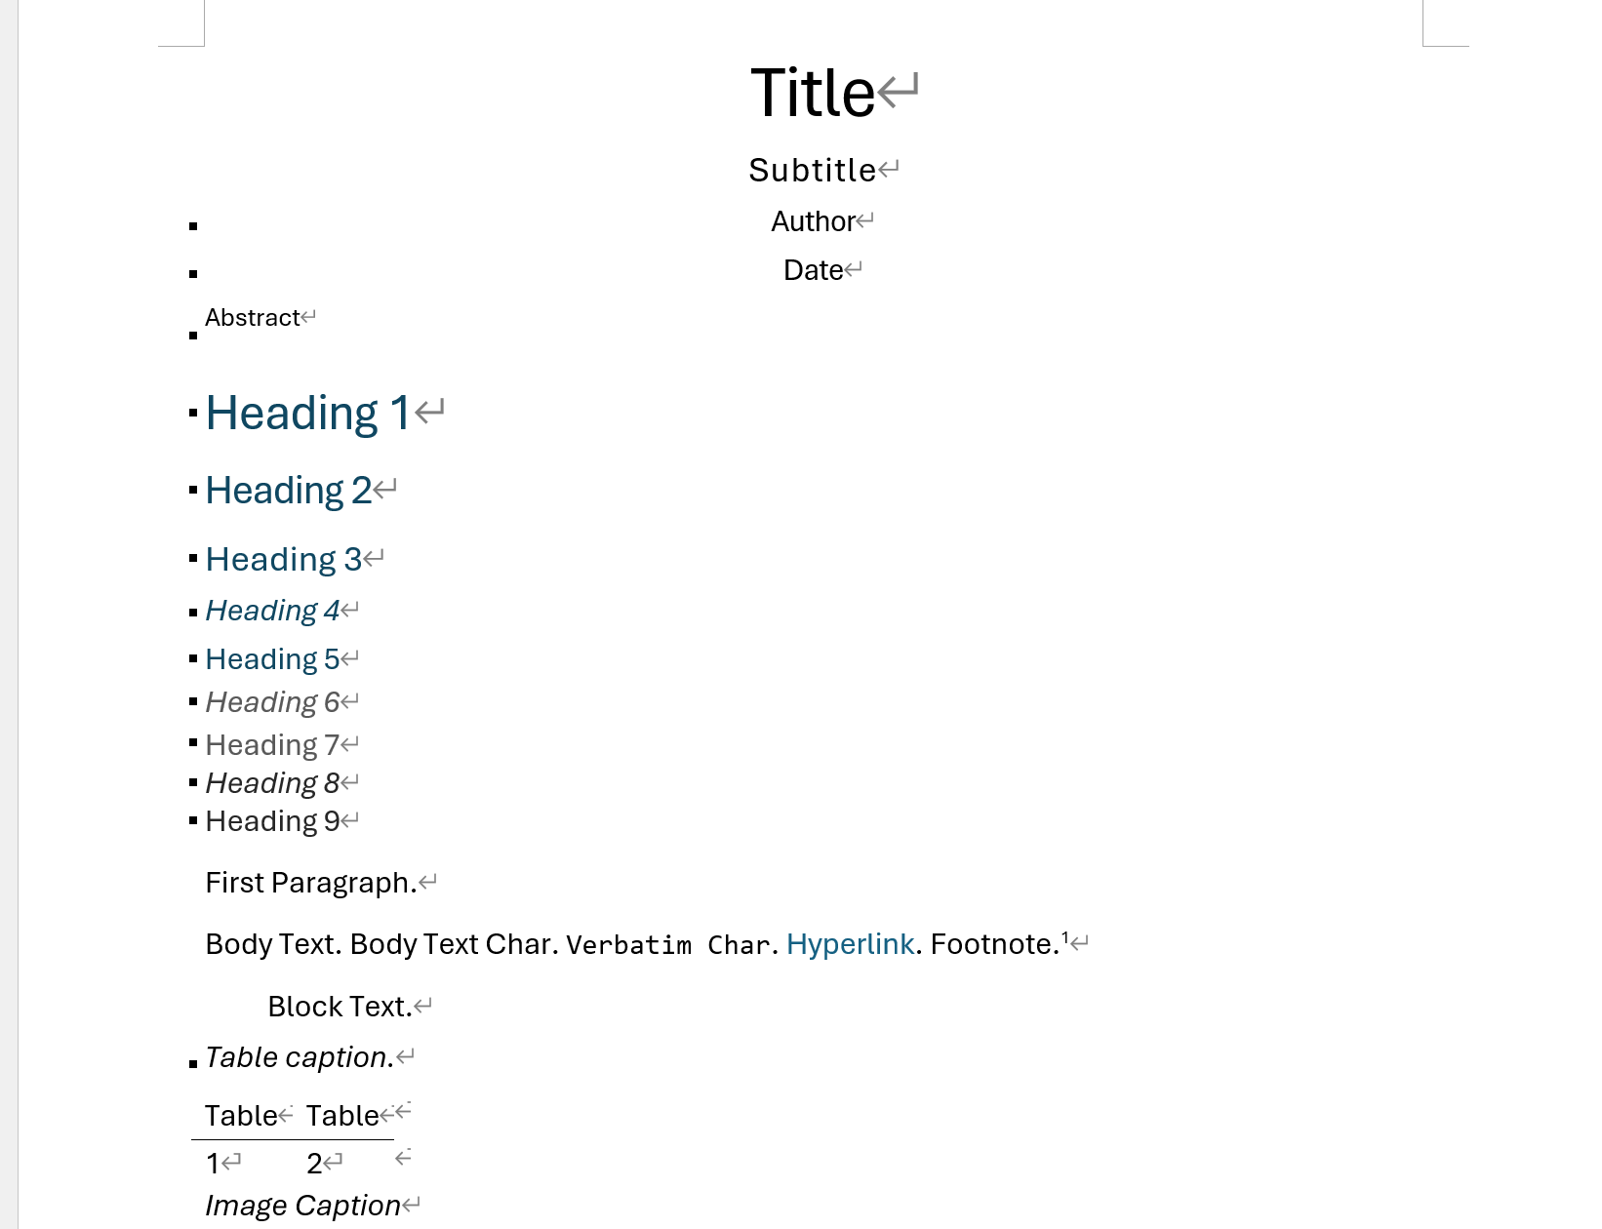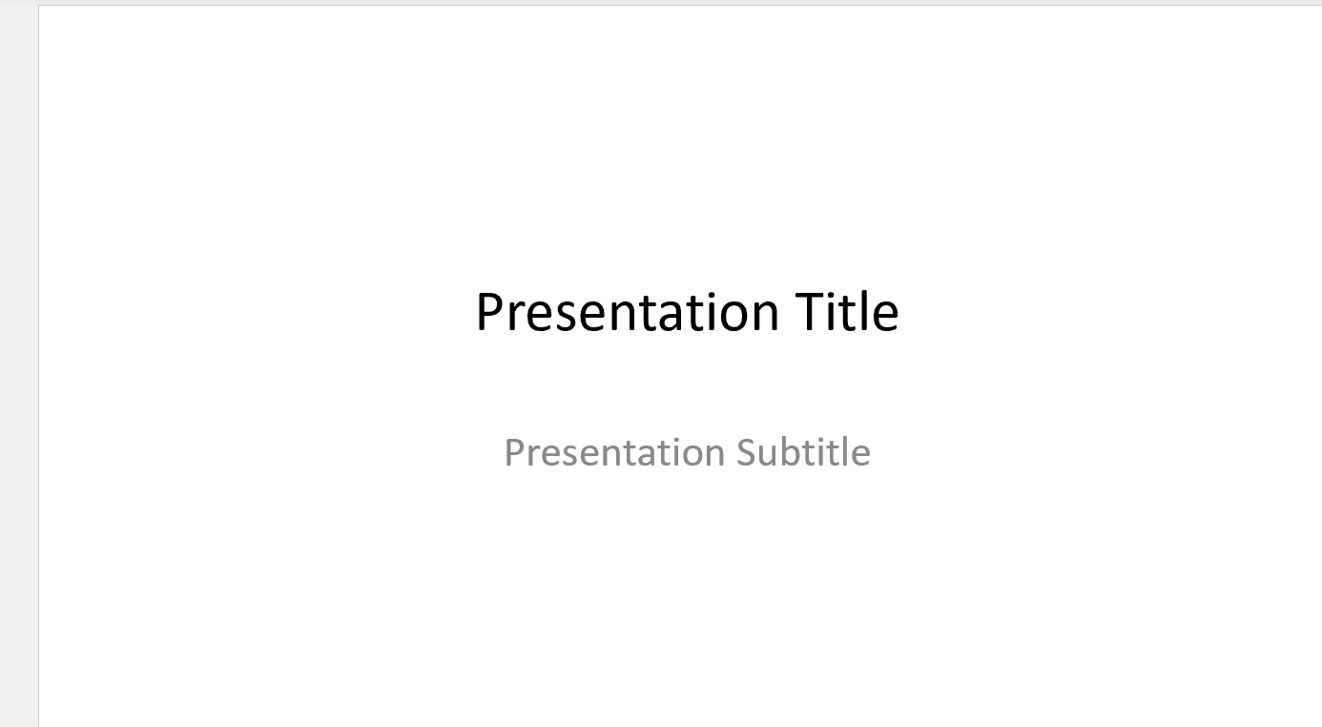

3.1 머리글/바닥글

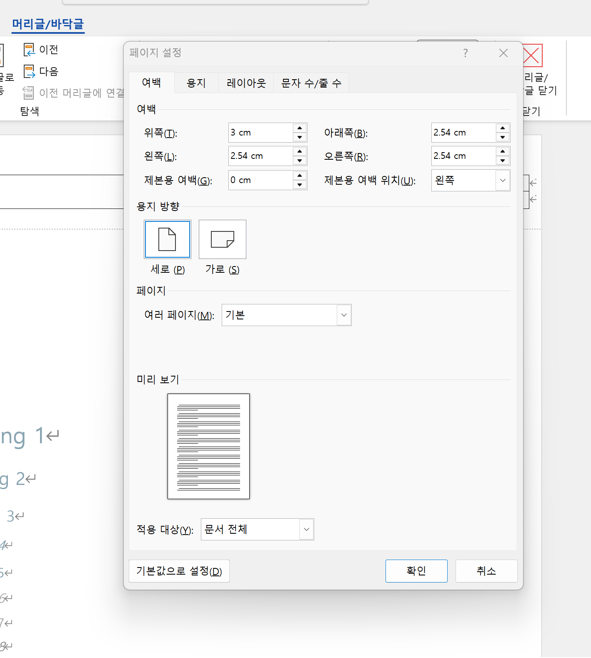
- 자동 페이지
삽입 → 페이지 번호 → 페이지 아래쪽/위쪽 → “X/Y 형식
Page { PAGE } of { NUMPAGES } { PAGE } / { NUMPAGES }

3.2 Modify Reference

Reference 파일을 한번에 완성하기는 힘들면, 아래와 같이 반복 진행하며, 상위처럼 Reference 파일 만들기 보다
기존에 본인이 사용하는 것을 Reference 파일을 이용하는 게 더 빠름

가능하다면, 기존파일을 아무거나 사용하고 싶은 것을 가져와서 Reference하는 게 더 좋음

- STEP.1 : Convert to DOCX 파일 생성 (reference 이용)
- STEP.2 : 상위 Output의 tool_pandoc.docx 파일을 수정
  - Ctrl+Alt+Shift+S : 스타일 수정 나옴 (각 스타일 서식구조를 변경)
  - 각 원하는 서식에서 우측버튼 -> 스타일 -> 원하는 스타일 선택 -> 스타일 적용

3.3 Modify Style

Pandoc에서 사용하는 스타일 서식을 본인 스타일의 서식으로 변경

- docx 파일 스타일 수정
  - 스타일에서 각 pandoc의 스타일 이름 찾기
    - e.g. 제목2, 제목3, Compact, Source Code, Table
  - 스타일 적용 수정으로 모든 포맷 교정
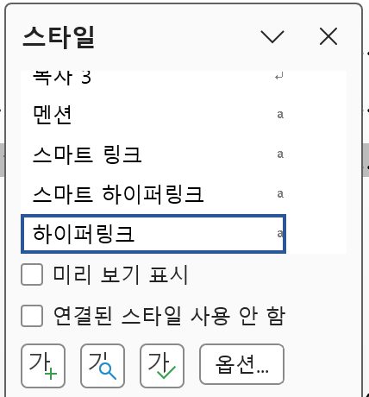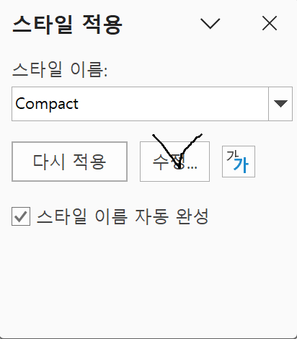
- 스타일 수정 -> TOC 제목
  - 스타일 이름: TOC 제목
  - 서식 : 한글 -> 모든언어 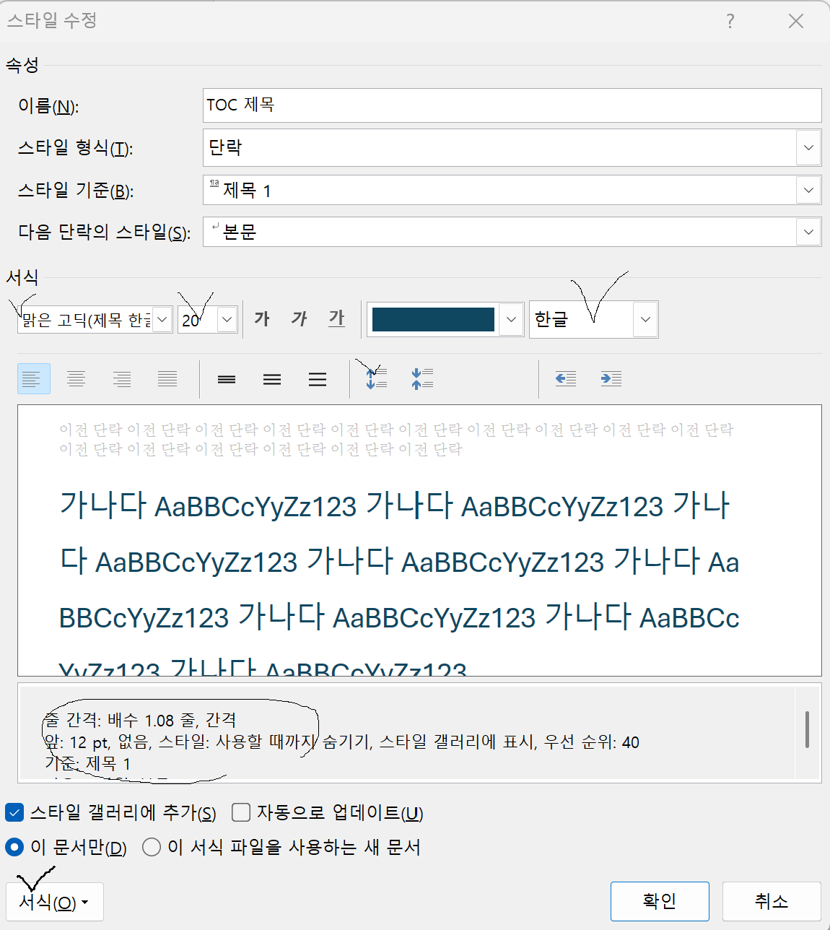
- 스타일 수정->Source Code
  - 스타일 이름: Source Code
  - 서식 : 한글 -> 모든언어 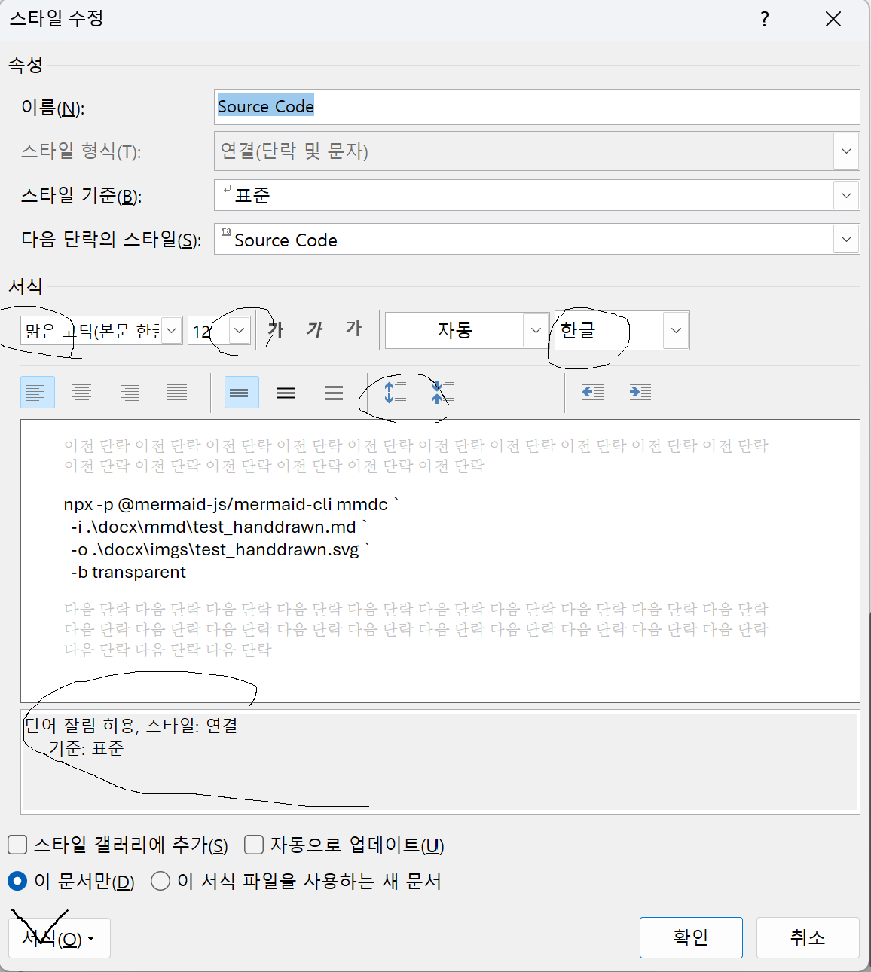

3.4 Modify Matrix

- 테이블디자인 -> 표스타일
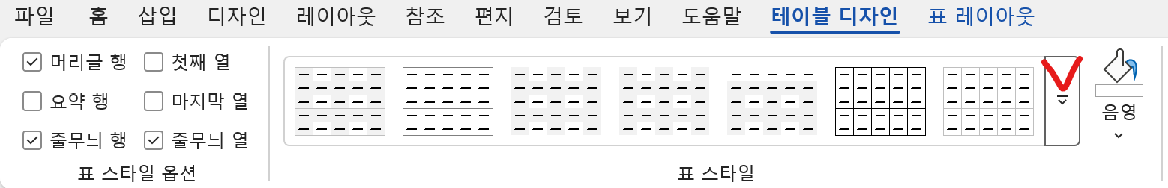
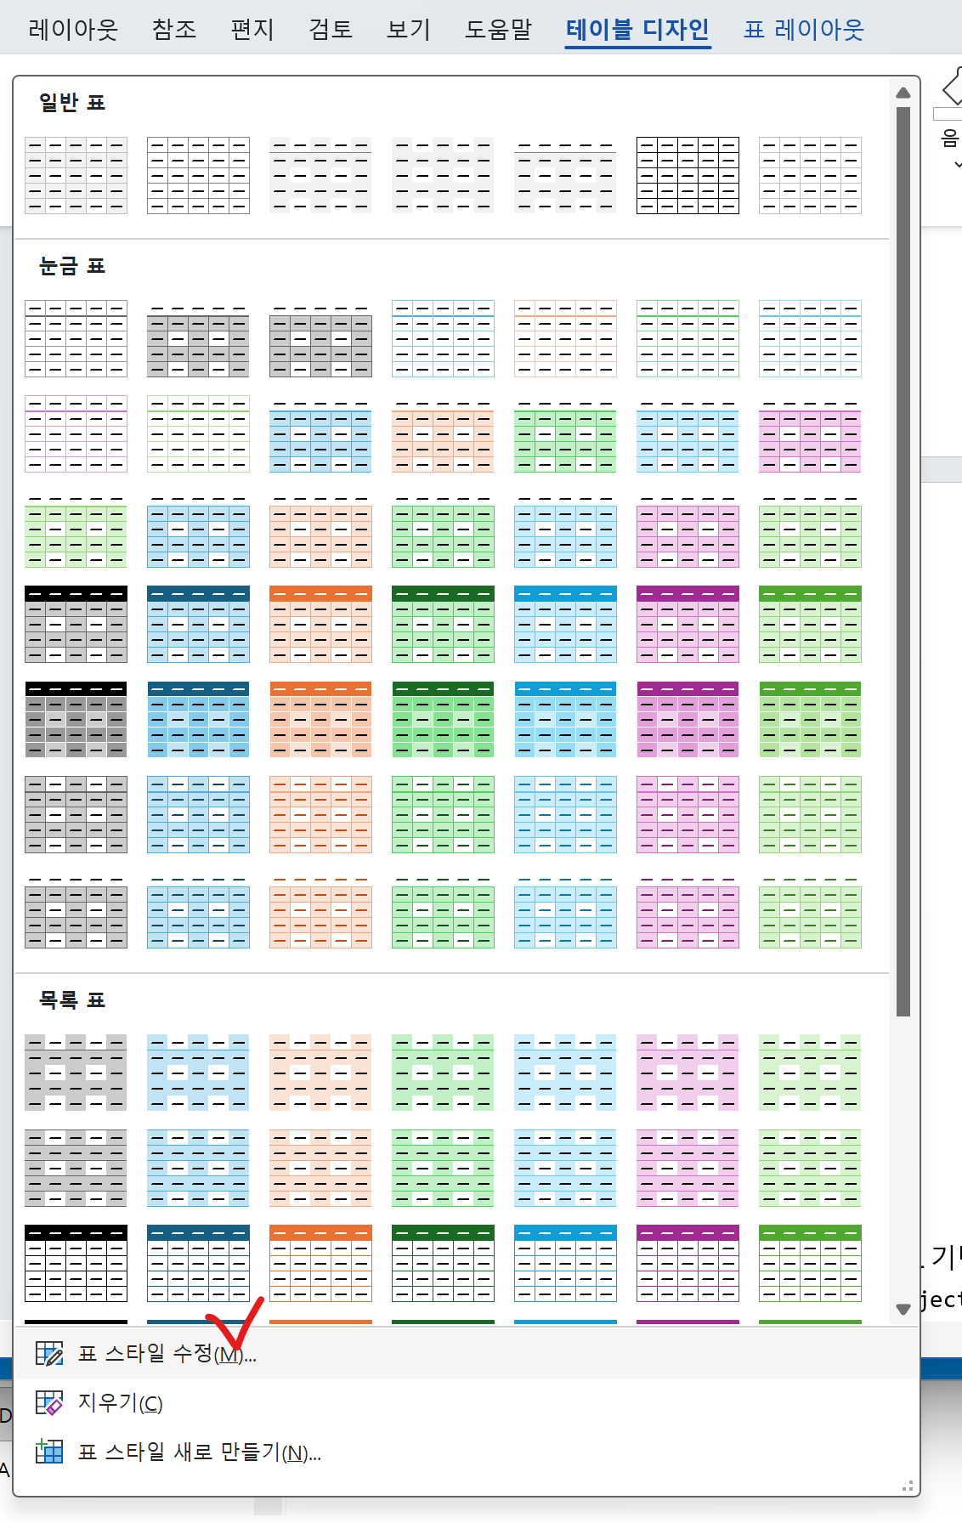

아래에서 최종 표스타일 수정
- 스타일 수정-Table-표전체
  - 스타일이름: Table : 이 이름을 찾아서 매번 스타일 서식을 변경하는 것이 목적
  - 스타일기준: 외부에 이미 설정된 스타일을 가져오는 것으로 수정중이라면 변경하지 않는 것이 좋음
  - 서식 : 한글 -> 모든언어
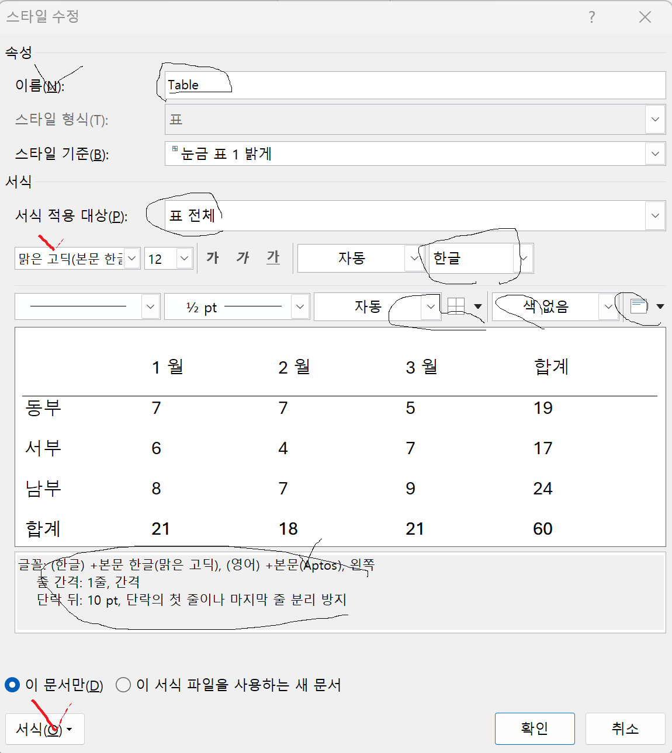
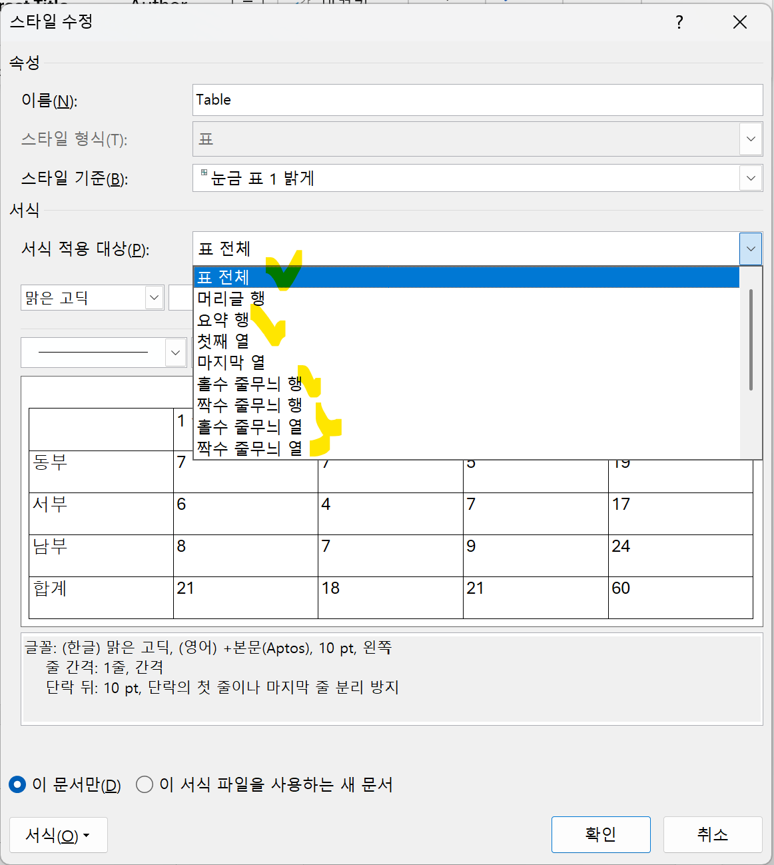
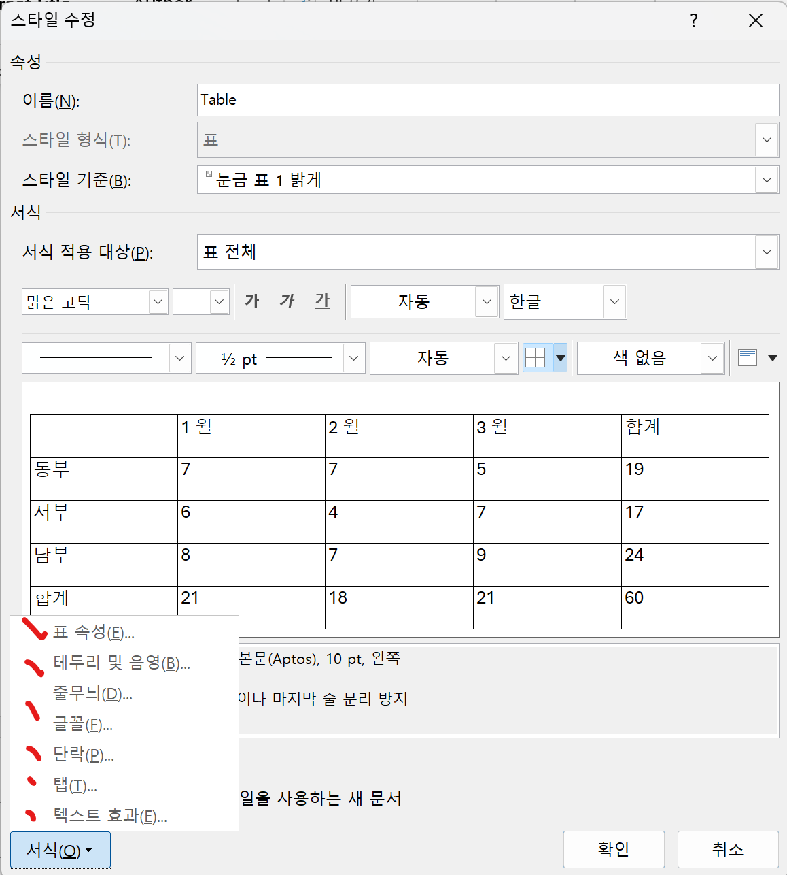

- 스타일 수정-Table-머리글행
  - 스타일이름: Table
  - 서식 적용대상: 표전체 -> 머리글행
  - 서식 : 한글 -> 모든언어
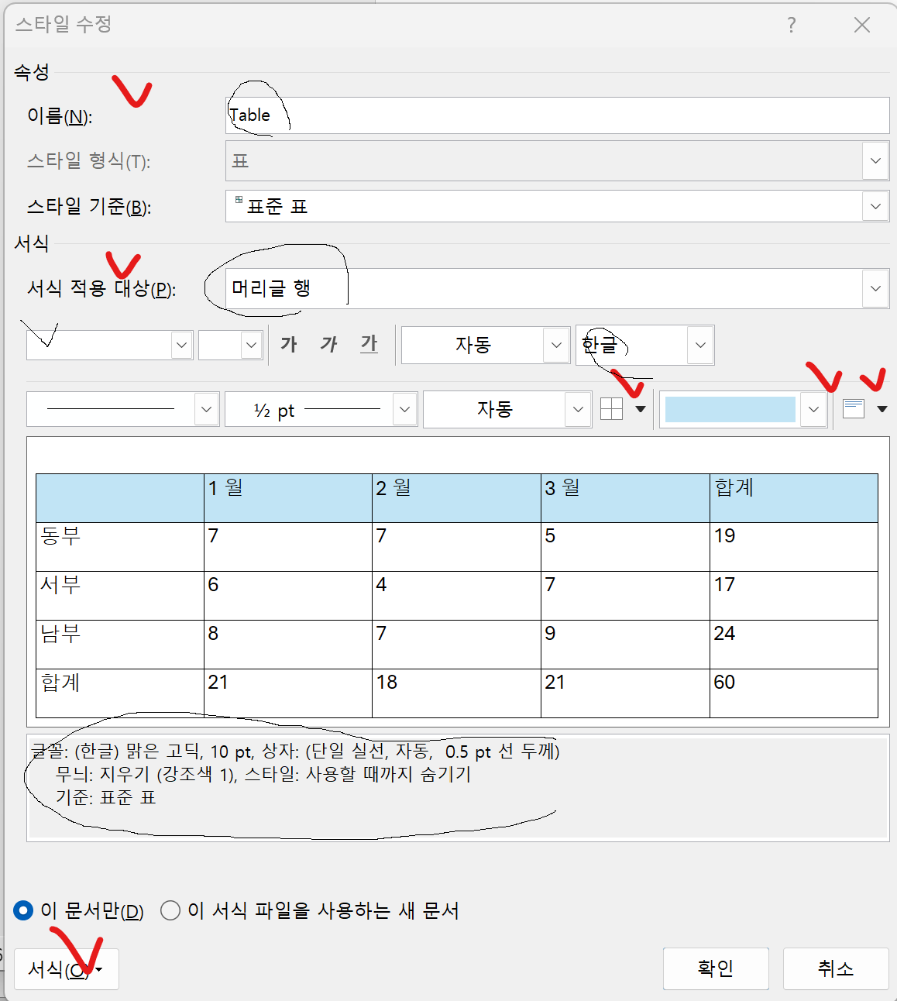

TEST | TEST | TEST
TEST | TEST | TEST
TEST | TEST | TEST
TEST | TEST | TEST
TEST | TEST | TEST

3.5 Modify TOC

- 목차-> 사용자지정목차
  - 우측 목차1 ~ 8 의 크기 및 폰트 수정
  - 수준표시 와 표시방법 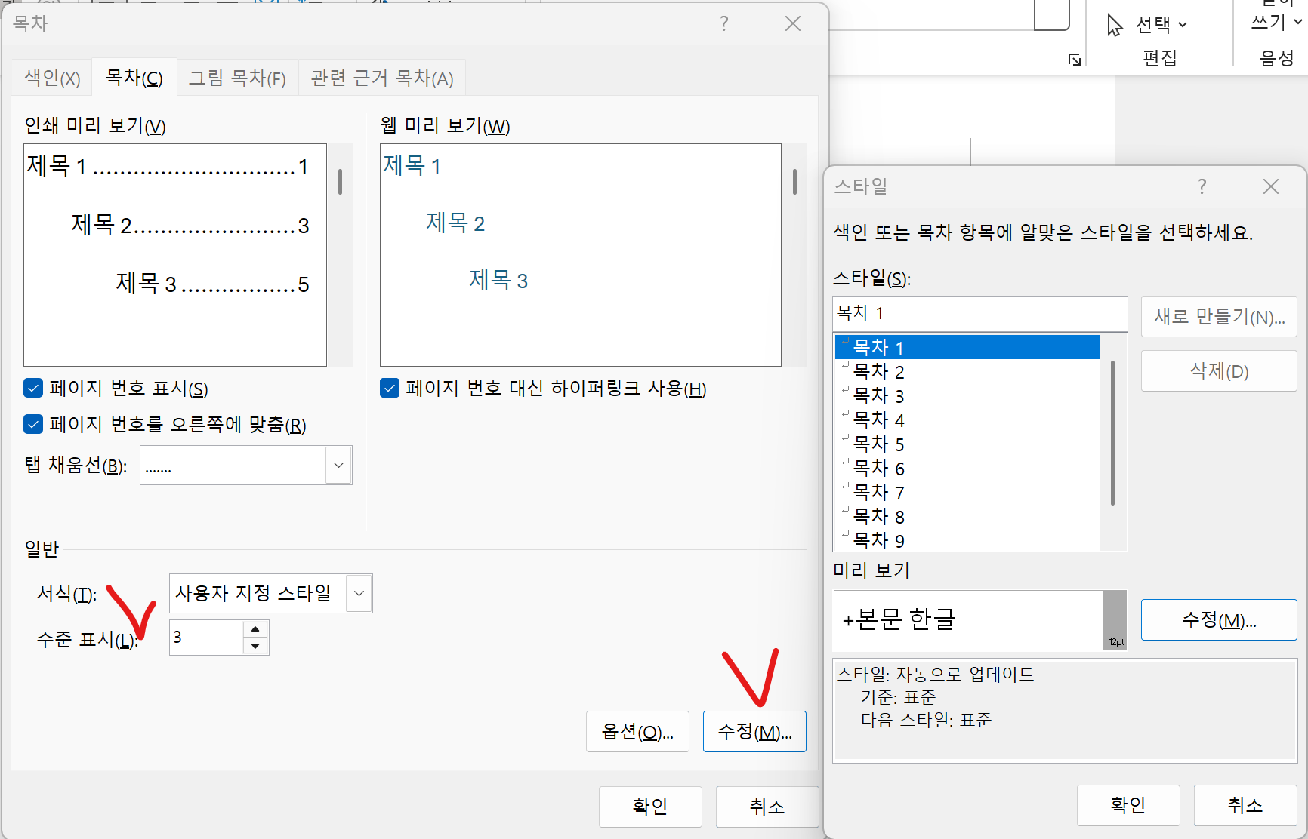
- TOC 제목
Table of Contents 수정
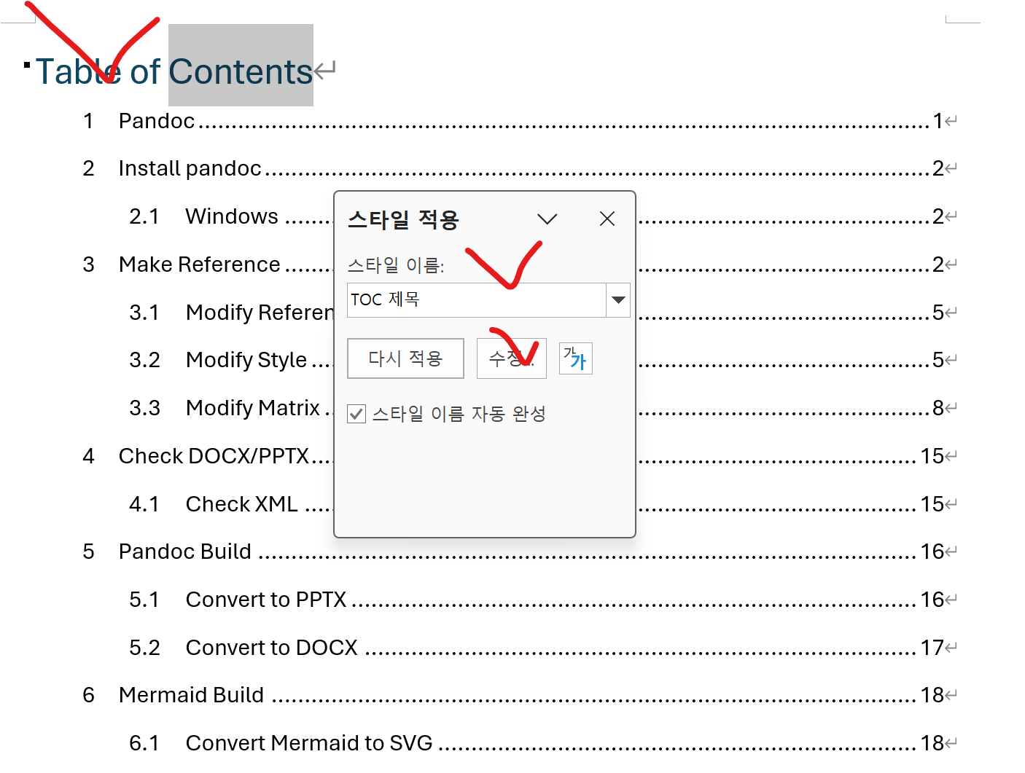

4 Check DOCX/PPTX

- DOCX/PPTX 의 구성
zip으로 되어있으며, 이를 풀면 XML 기반으로 쉽게 확인가능
tar -tf .\reference.docx | Select-Object -First 10
tar -tf .\reference.docx
[Content_Types].xml
_rels/.rels
docProps/app.xml
docProps/core.xml
docProps/custom.xml
word/document.xml
word/fontTable.xml
word/footnotes.xml
word/comments.xml
word/numbering.xml

4.1 Check XML

XML기반으로 세부분석
- styles.xml 내용확인
tar -xf .\reference.docx -O word/styles.xml

- 압축풀기
압축을 풀면 다양한 XML과 Directory가 나옴
tar -xf .\reference.docx

5 Pandoc Build

5.1 Convert to PPTX

- Convert markdown to pptx
간단히 변경가능하지만, 사용의미가 없음
pandoc .\docs\index.md `
--slide-level=2 `
--resource-path=".;.\docs" `
-o .\output\index.pptx

- Convert markdown to pptx
Reference 이용
pandoc .\docs\index.md `
--slide-level=2 `
--reference-doc=.\docx\reference.pptx `
--resource-path=".;.\docs" `
-o .\output\index.pptx

5.2 Convert to DOCX

- Convert markdown to docx
pandoc `
.\docs\index.md `
--toc `
--number-sections `
--reference-doc=.\docx\reference.docx `
--resource-path=".;.\docs" `
-o .\output\index.docx

- Convert markdown to docx
pandoc `
.\docs\tool_pandoc.md `
--toc `
--number-sections `
--reference-doc=.\docx\tool_pandoc.docx `
--resource-path=".;.\docs" `
-o .\output\tool_pandoc.docx

6 Mermaid Build

Node.js가 설치되어있다면, npx가 존재
Go to Node.js

- Pandoc
Pandoc is not support mermaid
Pandoc는 Mermaid가 미지원하므로, 이를 SVG를 변경 후 진행
All Pandoc need Converting
npx --help
- Check package.json
주석을 사용하면 안됨

6.1 Convert Mermaid to SVG

- Convert Markdown(mmd) to svg
npx -p @mermaid-js/mermaid-cli mmdc `
-i .\docx\mmd\test.md `
-o .\docx\imgs\test.svg `
-b transparent
npx -p @mermaid-js/mermaid-cli mmdc `
-i .\docx\mmd\test_general.md `
-o .\docx\imgs\test_general.svg `
-b transparent
npx -p @mermaid-js/mermaid-cli mmdc `
-i .\docx\mmd\test_handdrawn.md `
-o .\docx\imgs\test_handdrawn.svg `
-b transparent

7 Lua Filter

- Check Pandoc Version and Lua Filter Engine
pandoc --version
pandoc 3.10
Features: +server +lua
Scripting engine: Lua 5.4
User data directory: C:\Users\LeeJeongHun\AppData\Roaming\pandoc
Copyright (C) 2006-2025 John MacFarlane. Web: https://pandoc.org
This is free software; see the source for copying conditions. There is no
warranty, not even for merchantability or fitness for a particular purpose.
- Markdown 아래와 같이 인식자 정하고, 그에 맞게 Lua filter Script 작성
꼭 ::: 필요는 없으며 각 부분을 정하고 하면 됨

- TEST Lua Filter-1
Name | Jeonghun Lee
Title | TEST
Signature
Date | 2026-09-07

- TEST Lua Filter-2
Git Ignore
#
.venv/
site
output/
- Task 추가
".\\docs\\tool_pandoc.md",
"--toc",
"--number-sections",
"--lua-filter=.\\docx\\lua\\signature.lua",
"--lua-filter=.\\docx\\lua\\information.lua",
"--reference-doc=.\\docx\\reference.docx",
"--resource-path=.\\docs",
"-o",``
".\\docx\\tool_pandoc.docx"

